**Фото отчет о проведении дня, посвященных Дню Космонавтики**

**во второй младшей группе «Непоседы» воспитатель Безматерных Т.В.**

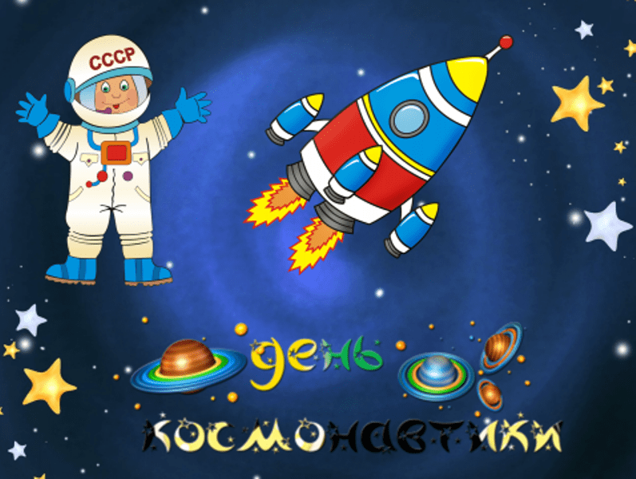

12 апреля вся страна отмечала День космонавтики.

Вот и мы   не оставили без внимания это событие. Тема **космоса** всегда интересна детям. А День **Космонавтики — праздник**, дающий отличную возможность приоткрыть для малышей тайны Вселенной.  Воспитанники 2 **младшей группы**«Непоседы » впервые совершили  первое«**космическое путешествие**»и узнали что первые полетели в космос собаки Белка и Стрелка. Были проведены беседы с ребятами о космосе, о космонавтах, о планетах солнечной системы. Дети рассматривали иллюстрации

 Малыши с большим удовольствием строили ракеты из геометрических фигур и счетных палочек и конструировали из цветной бумаги.

Во вторник мы совершили полет на планету и помогли Звездочке (развлечение с Ольгой Владимировной)

Ребята помогли упавшей звёздочке вернуться на небо,  для этого они совершили космическое путешествие на ракете.

«День **Космонавтики**» прошел в  нашей **группе**познавательно и интересно. И все малыши решили, что когда вырастут то обязательно полетят в космос!!!

